QQ物联专属机器人模块接口说明
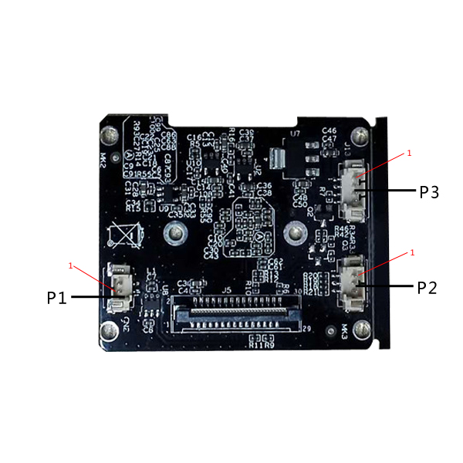
标注 | 针脚编号 | 针脚定义 | 功能
P1 | 1 | AE1511B OUT2 | IRCUT输出1
P1 | 2 | AE1511B OUT1 | IRCUT输出2
P2 | 1 | MOTOR_UP | 电机上限位开关
P2 | 2 | GND | 数字地
P2 | 3 | MOTOR_DOWN | 电机下限位开关
P3 | 1 | +5V | +5V电源
P3 | 2 | GND | 数字地
P3 | 3 | RED_C | 红外信号输入
P3 | 4 | NC | 空闲脚

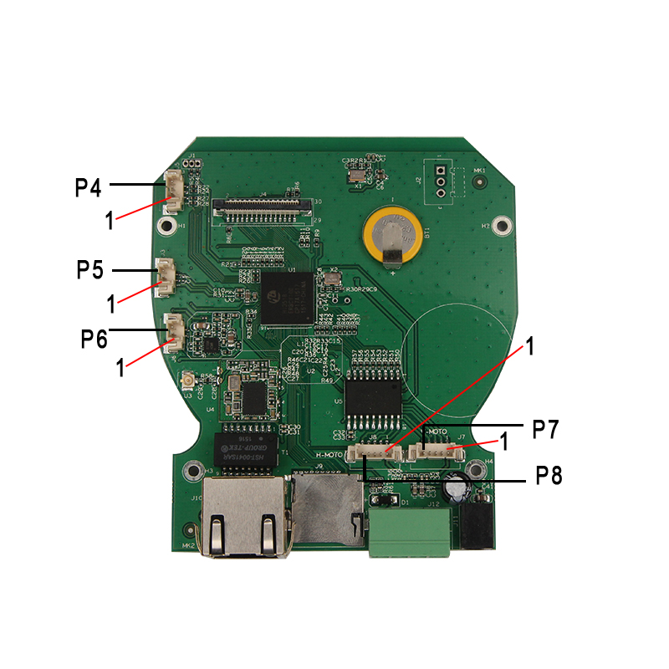

标注 | 针脚编号 | 针脚定义 | 功能
P4 | 1 | M_RIGHT | 电机右限位开关
P4 | 2 | GND | 数字地
P4 | 3 | M_LEFT | 电机左限位开关
P5 | 1 | AC_LINE | 音频输入
P5 | 2 | GND | 模拟地
P6 | 1 | AW8733ATQR VOP | 喇叭
P6 | 2 | AW8733ATQR VON | 喇叭
P7 | 1 | +5V_M1 | +5V电源
P7 | 2 | ULN2803AFW OUT8 | 电机驱动芯片输出8
P7 | 3 | ULN2803AFW OUT7 | 电机驱动芯片输出7
P7 | 4 | ULN2803AFW OUT6 | 电机驱动芯片输出6
P7 | 5 | ULN2803AFW OUT5 | 电机驱动芯片输出5
P8 | 1 | +5V_M2 | +5V电源
P8 | 2 | ULN2803AFW OUT1 | 电机驱动芯片输出1
P8 | 3 | ULN2803AFW OUT2 | 电机驱动芯片输出2
P8 | 4 | ULN2803AFW OUT3 | 电机驱动芯片输出3
P8 | 5 | ULN2803AFW OUT4 | 电机驱动芯片输出4

